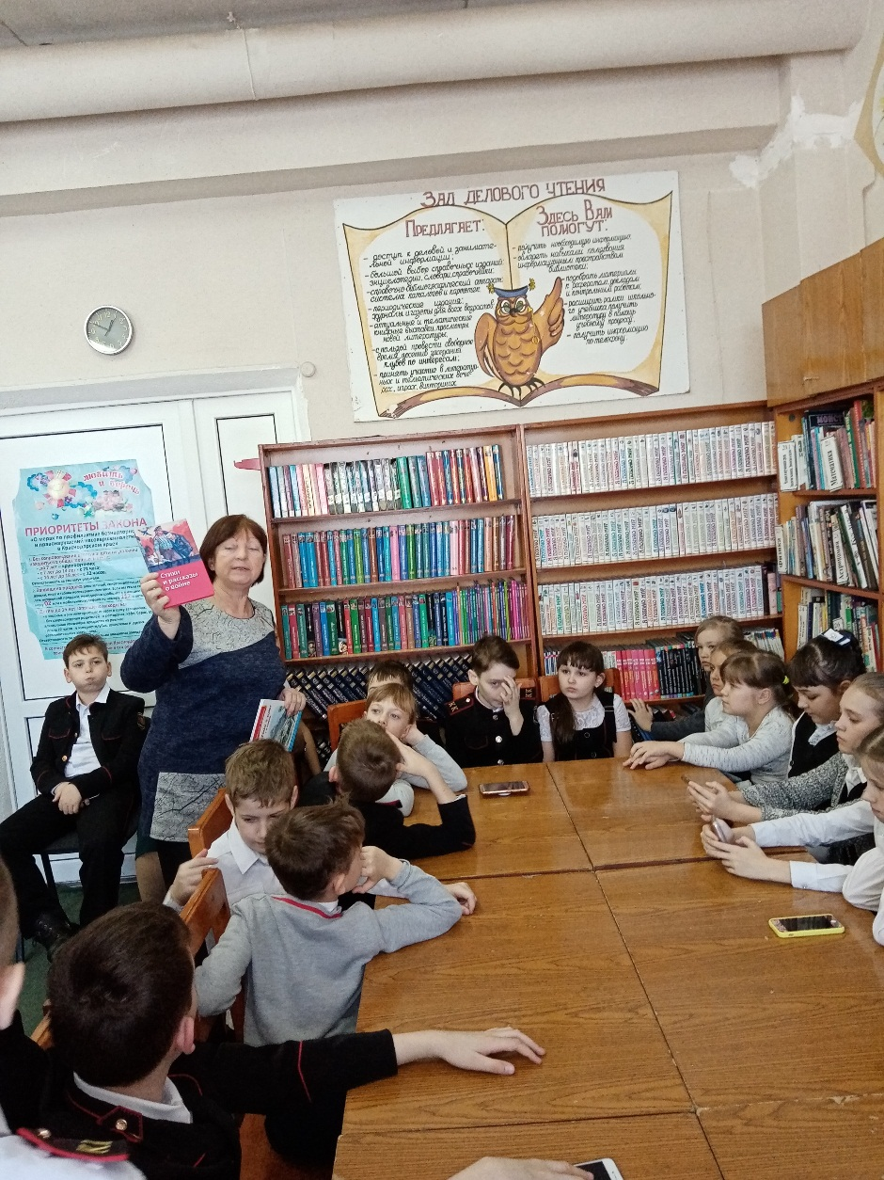 В рамках акции «Юные герои Великой Победы» специалисты Кавказской детской библиотеки 26 февраля представили для обозрения самые популярные среди юных читателей книги о войне. Учащиеся 3 класса «А» СОШ №14 участвуя в **литературном обозрении «О подвиге расскажет книга»** познакомились с повестью В. **Катаева «**Сын полка» омальчике- сироте Ване Солнцеве; с героями трилогии В. А. Осеевой «Васек Трубачёв и его товарищи»; с стихотворным повествованием о майоре Дееве и Лёньке баллады К. Симонова «Сын артиллериста»; о мальчике Сереже А. Платонова «Маленький солдат»; о дружбе девочек из рассказа Е. Верейской «Три девочки. История одной квартиры» и другими произведениями, повествующими о жизни детей в годы войны, о героических сражениях, о мужестве и стойкости русского народа. Дети внимательно слушали и сами рассказывали о прочитанных военных книгах. Многие из ребят рассказали о семейных архивах: фотографиях, письмах воевавших прадедушек. Говорили о своём желании участвовать в шествии «Бессмертный полк».